В системе комплексного использования древесного сырья наиболее слабым звеном является утилизация древесных отходов целлюлозно-бумажной промышленности, лесозаготовок и деревообработки. Основная доля отходов окорки древесины целлюлозно-бумажных предприятий вывозится в отвал, где при длительном хранении происходит частичное разложение их с выделением различных токсичных соединений.
Одним из способов утилизации отходов окорки древесины является использование их в качестве топлива. Однако, экономически целесообразно сжигать отходы окорки с влажностью не более 55 % [1]. Установлено, что кора на большинстве отечественных предприятий сжигается при влажности 67 % и более, что объясняется недостаточной эффективностью работы короотжимных прессов [2,3]. Такая высокая влажность отходов окорки после отжима в прессах вызывает снижение технико-экономических показателей работы котельных, т.к. сжигать кору приходится с использованием других видов топлива, в частности, мазута.
Другим непрерывно развивающимся направлением использования древесных отходов является производство таких строительных материалов из измельченной древесины, как цементно-стружечные плиты, арболит и др. Появилось много новых разработок по использованию древесных отходов для получения строительных материалов: ЛУДП (лигноуглеводного древесного пластика), конструкционного бруса, облицовочной плитки [4]. Слабым звеном в решении проблемы эффективной переработки древесных отходов является получение прессматериала (массоподготовка). Дальнейший процесс получения строительных материалов – прессование – может быть осуществлен с использованием оборудования, серийно выпускаемого в нашей стране.
Наиболее эффективным и перспективным следует считать сухой способ производства плит, более компактный, чем мокрый способ, и не связанный с образованием сточных вод. Однако существующее оборудование для получения прессматериала не позволяет эффективно измельчать влажный материал и производить его сушку.
Нами выполнена работа по совершенствованию оборудования массоподготовительного отдела в производстве различных строительных материалов с использованием древесных отходов, а также по решению проблемы повышения эффективности сжигания отходов окорки древесины в существующих на предприятиях ЦБП котельных установок. Для этих целей разработана и предлагается сушилка, производящая сушку коры с одновременным диспергированием ее. Принцип действия аппарата заключается в том, что сушка материала производится при высокоинтенсивном массовоздухообмене.
Установка для роспуска и сушки коры (рис. 1) имеет цилиндрический корпус 1, внутри которого вращается ротор 2 с радиальными лопатками 3, на которых имеются ножи 4. Аппарат работает под разрежением, создаваемым на выходе центробежным вентилятором. Поступающий в аппарат материал подхватывается вращательным потоком и подвергается ударному воздействию.
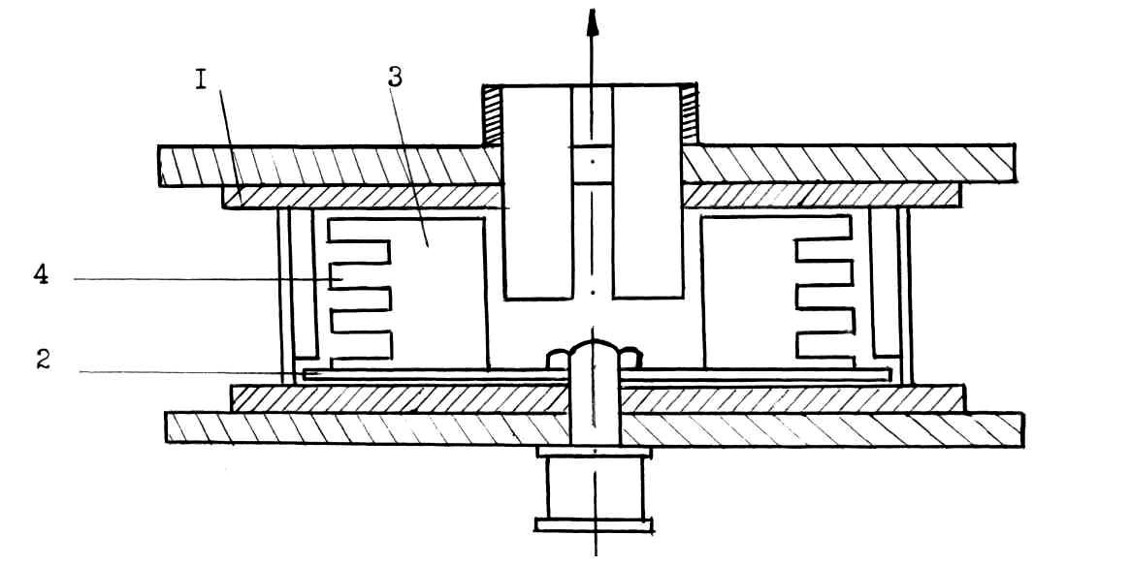

Рис. 1. Установка для роспуска и сушки коры.

Для расчета конструктивных размеров и технологических параметров аппарата использовалась методика, разработанная в Санкт-Петербургском государственном технологическом университете растительных полимеров Дробосюком В.М.
Расчет сушилки основан на различии инерционных и аэродинамических характеристик влажного и сухого материала. При создаваемом в аппарате высокоинтенсивном массовоздухообмене относительная скорость обтекания частицы сушащим агентом может достигать 50-80 м/с. Сепарация готового продукта из зоны сушки осуществляется за счет аэродинамической силы, величина которой достаточна для частиц при достижении необходимой сухости материала. Определенный радиус сушилки требует строго определенной угловой скорости вращения для предотвращения выноса невысушенных частиц в центр аппарата.
Технологическая схема аэродинамического устройства для роспуска и сушки коры приведена на рис. 2. Кора с относительной влажностью 68-70 % с размерами частиц до 30х100х500 мм подается транспортером к всасывающему патрубку 1 сушилки. В каналы 2 всасывается воздух, проходит через вращающуюся аэровзвесь коры, подавая одновременно ее в зону вращения ножей. Происходит измельчение материала до частиц размером примерно 5х5 мм и сушка его до относительной влажности 52-55 % (при использовании окружающего воздуха без подогрева). Подсушенная кора под действием вакуума, создаваемого вентилятором 3, подается в циклон 4, где происходит отделение воздуха 5 от готового продукта 6.
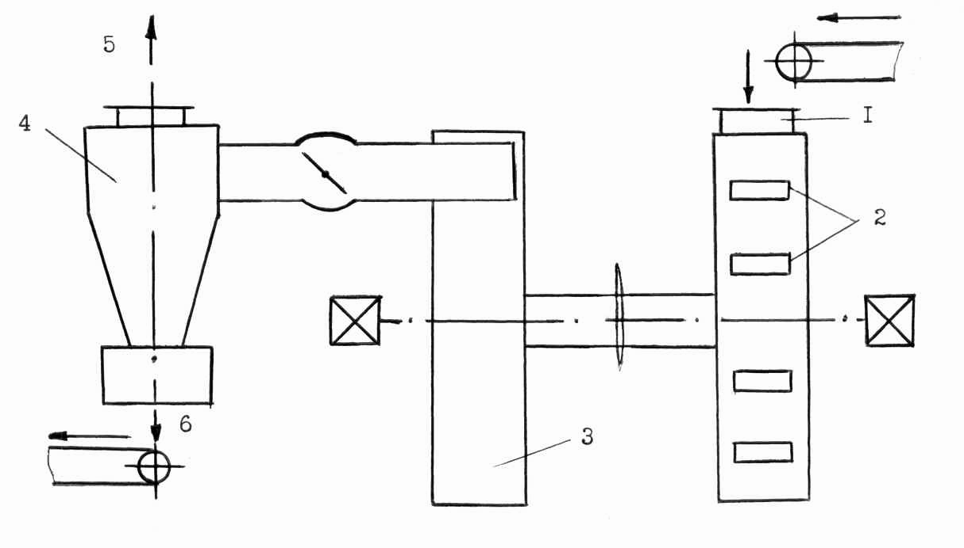
Отходы окорки
влажность 60-80 %
размер частиц
300-500 мм

7

Готовый продукт
влажность 5-15 %
размер частиц
5-20 мм

Рис. 2. Технологическая схема аэродинамического устройства для роспуска и сушки коры.

На двигателе сушилки устанавливается необходимая для достижения окружной скорости ротора 30-40 м/с частота вращения, затем задвижкой 7 на воздуховоде от сушилки к вентилятору высокого давления регулируется производительность аппарата по выносу готового материала таким образом, чтобы продукт имел заданные физические параметры.
Эффективность работы сушилки можно существенно повысить при подаче на сушилку подогретого воздуха. Влажность отходов окорки может быть доведена до воздушно-сухого состояния.
На кафедре технологии целлюлозно-бумажного производства Пермского государственного технического университета была изготовлена лабораторная аэродинамическая сушилка для отходов окорки древесины, на которой выполнены экспериментальные исследования.
Разработанное устройство выгодно отличается от широко используемых в настоящее время барабанных сушилок и сушилок с «кипящим» слоем низкой металлоемкостью, малыми габаритами, высокой производительностью.
Аппарат весьма эффективен для переработки скопа очистных сооружений ЦБП – диспергирования и сушки от влажности около 80 % до заданной (при необходимости до воздушно-сухого состояния) с целью дальнейшего использования в производстве строительных материалов. На лабораторной установке сушка скопа очистных сооружений проводилась от влажности 80 % до 35 % при использовании воздуха помещения без подогрева.
На предприятиях ЦБП установлено несколько опытно-промышленных образцов сушилки для коры и скопа очистных сооружений.

Техническая характеристика сушилки:

Производительность, кг/час 1000
Мощность привода, кВт 75
Габариты, мм 1000х1100х1200
Масса, кг 1000

Список литературы

1. Гелес И.С., Коржицкая З.А., Агеева М.И. Некоторые направления использования коры и отходов окорки. Обзорная информация. «Целлюлоза, бумага и картон». – М.: ВНИПИЭИлеспром, 1981, 54 с.
2. Мардер М.В. Эффективность работы короотжимных прессов.- М.: Бумажная промышленность, 1980, № 3, с.17-20.
3. Гелес И.С., Эйде З.А., Хакимова Ф.Х., Романова Т.В. Сжигание отходов окорки древесины на целлюлозно-бумажных комбинатах. – М.: Бумажная промышленность, 1985, № 11, с. 23-24.
4. Коробов В.В., Рушнов Н.П. Переработка низкокачественного древесного сырья (проблемы безотходной технологии). – М.: Экология, 1991, 288 с.

